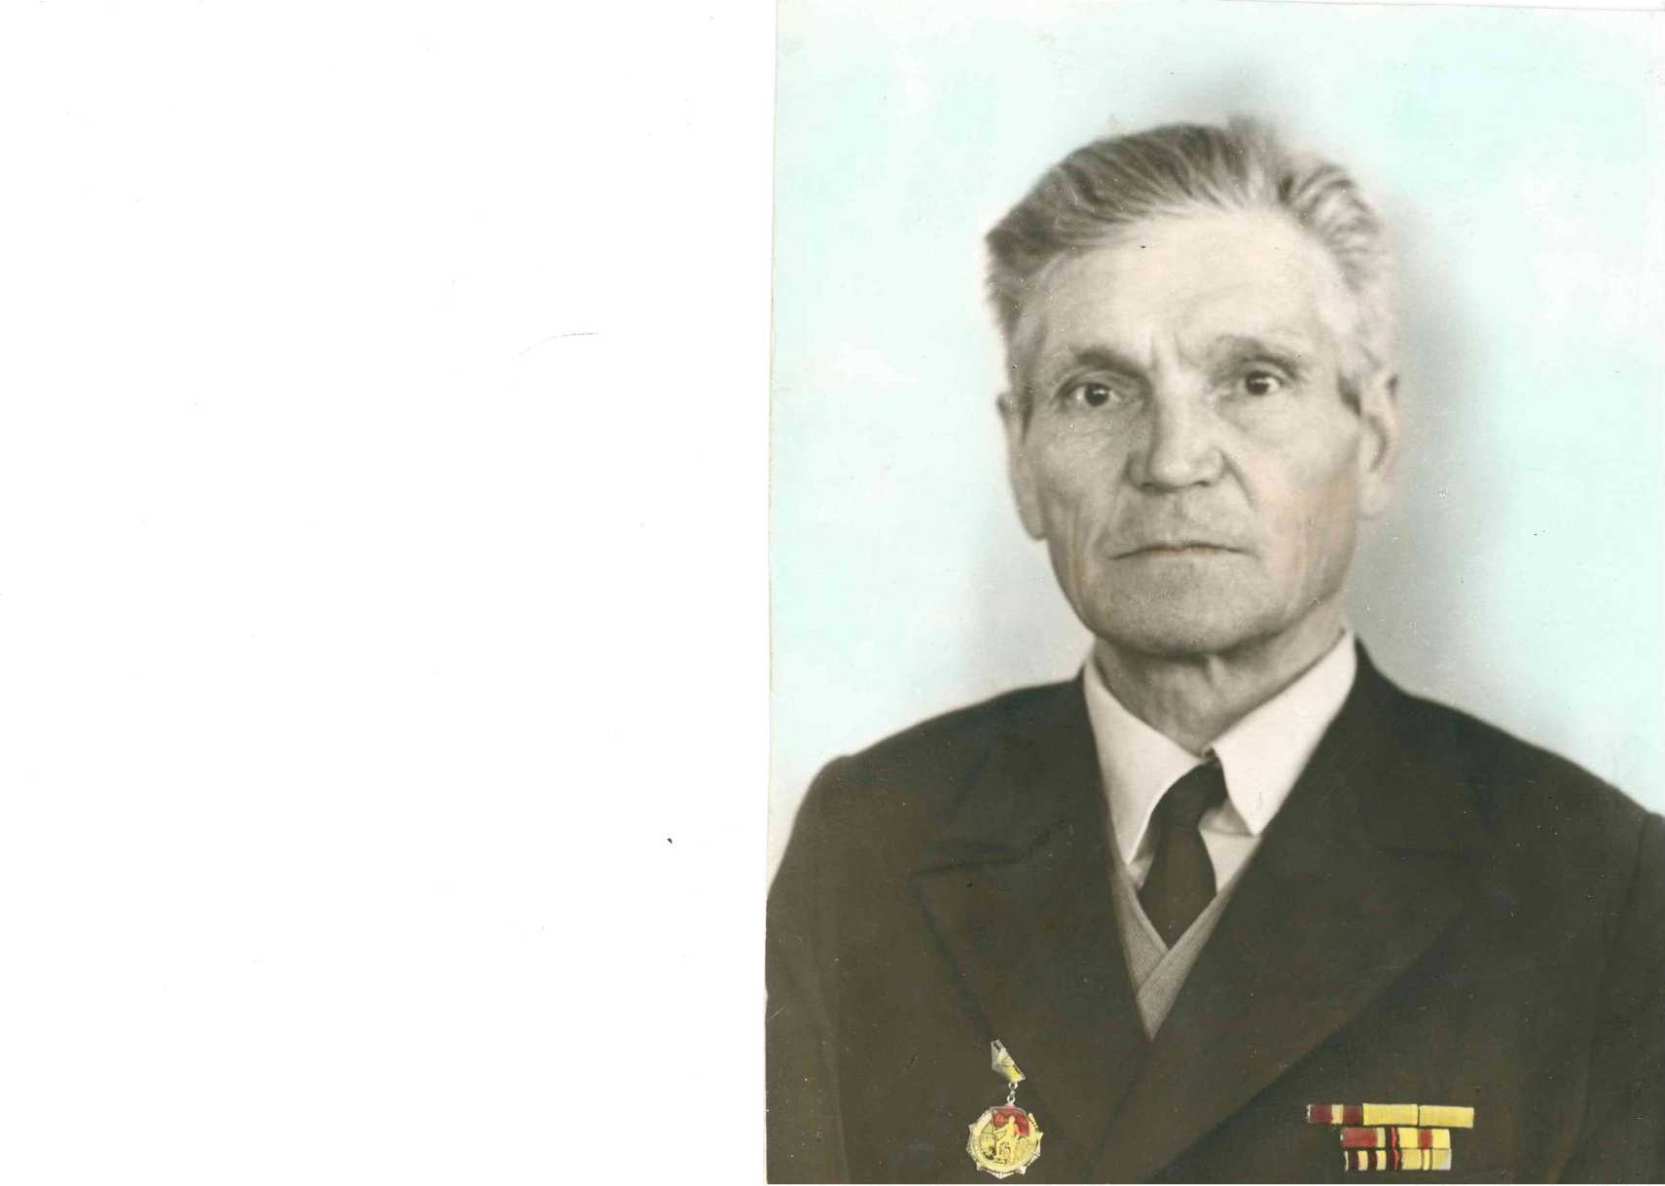 ИМАМОВ АХМЕТ ИМАМОВИЧ

(1915 – 1986)

Призван в ряды советской армии в

1936 году из села Пановка

Пестречинского района РТ.

Демобилизован в 1947 году.

Дедушкина история.

Помню я, как в майский вечер мой любимый дед

Вел нехитрыми словами летопись побед.

Говорил про дух, который в русских людях есть,

Что важней всего на свете Родина и честь.

Рассказал про текст присяги и священный долг,

Школу младшего состава и отправку в полк.

-Ночью срочная погрузка, поезд на восток,

Полстраны без остановки,- что б добраться в срок,

Выбить прочь «гостей» незваных нам приказ был дан. Сбросить с сопки Безымянной, обойдя Хасан. [1]

Прямо с марша, с разворота (цель недалека),

Вихрем танковой атаки вышли на врага.

Как коварно пули хлещут по стальной броне,

И разрывов вспышки блещут в смотровом окне.

А на башне гордо реет со звездою флаг,

И под натиском железным дрогнул подлый враг.

Вероломных самураев повернули вспять.

Чтоб не смели на границы наши посягать.

Через год под Номон-Ханом службу продолжал,

Долг интернациональный честно выполнял.

В сентябре у Халхин-Г'ола ранен был в бою,

Там и получил награду первую свою.

А потом маршрут на запад, грузовой вагон,

Стук колёс, дым паровозный, быстрый эшелон.

Позади страна большая, Волги берега.

Впереди судьба солдата,- Курская дуга.

Там в смертельный бой вступили с яростным врагом,

Грудью землю заслонили и родимый дом.

В лоб сошлись в железной сече танковых колонн,

Враг решительно был встречен, но и он силен.

На фашистов наши танки устремились в ряд...

Башню «снёс» с тридцатьчетвёрки вражеский снаряд.

Темнота в глазах... Костлявой, подлой смерти взгляд.

Госпиталь, беда и стоны молодых солдат.

Дед тому, что жив остался, был безмерно рад,

Что опять на «Украинский» был танкистом взят.

По Европе шли под красным знаменем надежд

И в боях жестоких взяли город Будапешт.

Нес свободу мирным людям сорок пятый год,

И душой освобожденный ликовал народ.

Направление на Вену, зарево огня,

После боя вальс услышал на исходе дня...

Помолчав, про радость жизни рассказал он мне.

Про судьбу, когда уж близок был конец войне.

На войне закон кровавый,- бой идет жесток,

Где-то смерть, а где-то славу посылает рок...

Поступил приказ из ставки: «Взять в короткий срок...»,- И стремительный на Прагу- танковый бросок.

День Победы, блеск салюта и в зенит стрельба...

Воевал и жив остался, знать мила судьба.

А свидетельством весомым, тex дорог, что позади,-

Знак гвардейский, красный орден и медали па груди.

Как с родными ждали встречи. Весь вокзал в цветах. Слезы, смех, объятья, горечь и «ПОБЕДА!» на устах...

Победили супостата... Дед слезу сдержал...

Отстояли то, что свято! Твердо он сказал.

Ближе к ночи завершился дедушкин рассказ,

А в конце сказал он тихо: «Помни мой наказ-

Береги, пока есть силы, не бросая слов,

Землю, что тебя взрастила, и родимый кров.

А случится лихолетье, каждый будь тогда готов

Ратную продолжить славу дедов и отцов».

Работу выполнила заместитель директора по воспитательной работе Казанского техникума железнодорожного транспорта – филиал СамГУПС, Якупова Ольга Геннадьевна

1.